Воспитатель МАДОУ «Детский сад №255 комбинированного вида» г.Казани, РТ.
Конспект образовательной деятельности в старшей группе по художественному творчеству (рисование).
«Синичка и снегирь»
Цель: учить сочетать разные техники выполнения изобразительной деятельности.
Задачи: расширять навыки рисования нетрадиционным способом, развивать творческие способности и воображение, воспитывать интерес к художественному творчеству.
Предварительная работа: Наблюдение за синицей и снегирем на прогулке, рассматривание иллюстраций птиц.
Оборудование: гуашь (черная, желтая/красная), картофель (1/2-голова, ½-тело, 1\4 –крыло) , кисточка, цветные карандаши.
Ход НОД.
Ребята, отгадайте загадку:
С желтой грудкой у окошка,
Собирает шустро крошки,
Отгадайте что за птица?
Называется …(синица)
Правильно, ребята, это синичка.
Что за птицы? Не синицы.
Грудка алая, горит.
На снегу уселись птицы
Эти птицы….(Снегири)
(показ иллюстрации синицы и снегиря). Рассматривание иллюстраций синицы и снегиря.
Сегодня мы с вами будем рисовать синичку или снегиря, кто кого захочет, но необычным способом, а печатью картофелем, посмотрите , перед вами лежат три части картофеля, как вы думаете, какая для чего? (ответы детей). Правильно, большая круглая-для тела, круглая поменьше-голова, 1\4 картошки-крыло. Показ рисования синички: сначала берем большую круглую печать, обмакиваем в желтую или красную гуашь (это будет грудка птички) печатаем. Потом берем круглую печать поменьше, обмакиваем в черную гуашь, это будет голова, берем четвертинку картофеля, это будет крыло. После того как вы отпечатали картофелем птичку, берем кисточку и дорисовываем хвост, лапки и глазик. Когда наша синичка или снегирь готовы, берем карандаши и рисуем дерево, на котором сидит наша птичка.

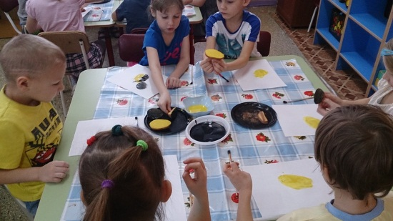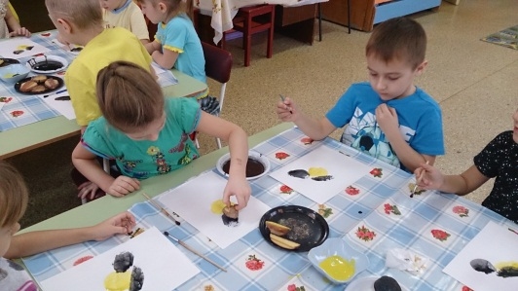
А теперь ребята, давайте с вами превратимся в птичек, которые сидят в своих гнездышках.
Физ. Культ минутка:
Птички в гнездышках сидят (присесть)
И на улицу глядят
Погулять они хотят( подняться на носочках)
И тихонько все летят. (помахать руками)
А теперь становимся обратно ребятами и дорисовываем своих птичек.
Ребята, а что нового вы сегодня узнали? ( можно рисовать картофелем) Давайте посмотрим какие интересные птички у нас получились, молодцы ребята.
.